МІНІСТЕРСТВО ОСВІТИ І НАУКИ УКРАЇНИ
Українська академія друкарства
Кафедра комп’ютерних наук та інформаційних технологій

Звіт
до лабораторної роботи №8
“Access. Створення запитів”
з дисципліни
“Основи інформаційних технологій видавничої сфери”

Виконав: ст. гр. КН-11
Осташевський Юрій
Прийняв:
Тимченко О.В

Львів 2021
- Мета роботи: Уміти створювати запити, модифікувати їх, виводити дані в таблицю.
- Хід виконання роботи: Створення файлу формату .accdb, створення таблиці із 20 учнів, заповнення її, створення запитів “Журнал”, “Кількість”, “Відмінники”.
- Відповідь на контрольні запитання:
Для чого використовують запити?
Запити використовують для швидкого відсортовування даних із таблиць бази даних.
Чим запити відрізняються від фільтрів?
Фільтри дозволяють відсортовати дані в таблиці, запити ж створюють окрему таблицю із заданими даними.
На які види поділяються запити за призначенням?
Простий запит, перехресний запит, запит із повторюючими значеннями, запити з умовою.
Що потрібно зробити перед створенням запиту?
Перед створенням будь якого запиту потрібно впевнетися що заповнена правльно таблиця із даними.
Як створити простий запит?
Для того щоб створити простий запит потрібно, у вкладці Створення вибрати Майстер запитів, Простий запит.
Які команди призначені для виконання створеного запиту?
Щоб виконати створений запит потрібно у вкладці “Конструктор” вибрати Виконати.
Як зберегти запит із потрібним іменем?
Для того щоб зберегти запит із потрібним іменем потрібно при збереженні вписати потрібне ім’я.
За допомогою яких дії створити запит із параметрами?
Для того щоб створити запит із параметрами потрібно вибрати Конструктор запитів, вибрати потрібну таблицю, потрібний рядок, і вписати параметр.
Як працювати із запитом із параметрами?
Для того щоб вміти працювати із запитом із параметрами потрібно розуміти як в загальному працює запит і які параметри потрібно використовувати при запиті.
Як можна створити запит про успішність студентів?
Для того щоб створити запит про успішність студентів потрібно, створити простий запит із вибраними комірками “Ім’я”, “Прізвище”, “Назва предмету”, “Оцінка”.
Яке призначення має функція Count?
Фунуція Count відповідає за підрахунок кількості чисел у комірці.
Як для поля ввести більш придатне ім’я?
При створені поля можна ввести потрібне ім’я.
Як обчислити середній бал?
Для того щоб обчислити середній бал потрібно, для комірки “Оцінка”, задати параметр “Avg”.
- Скріншоти виконаного завдання:
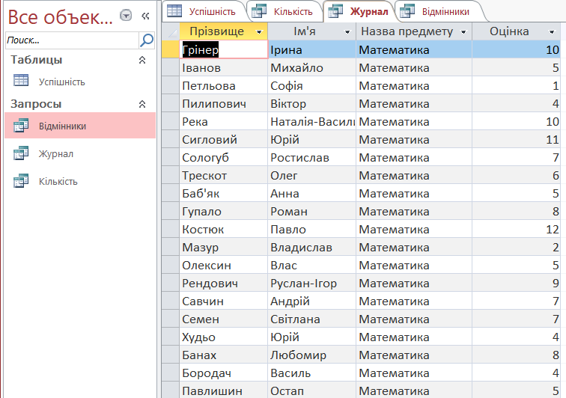 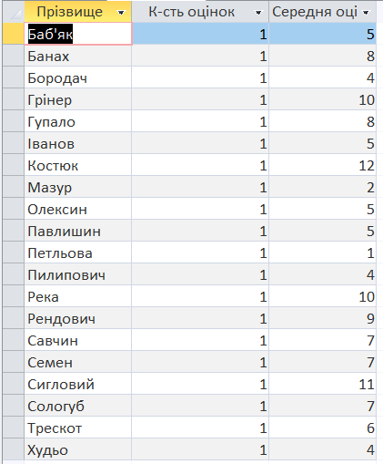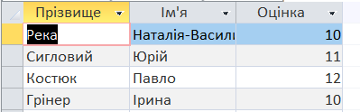 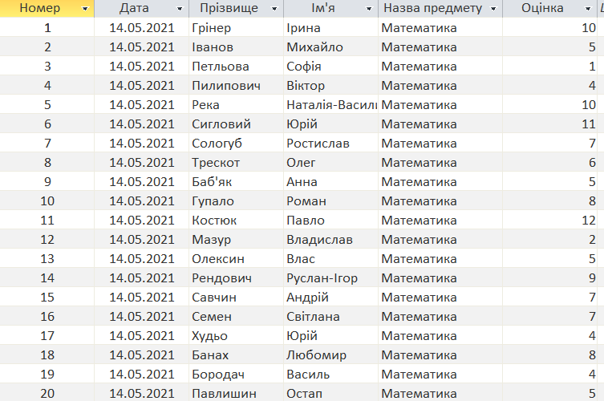
- Висновки у роботі:
Ця лабортаорна робота ознайомлює нас із таким інструментом як “Запити”, навчає нас створювати їх, модифікувати і вивовити дані в таблицю.

